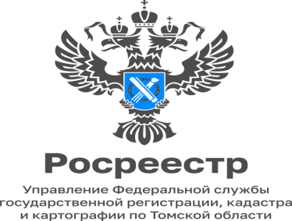

13.06.2023

Всероссийская «горячая телефонная линия» пройдет в Росреестре
15 июня 2023

15.06.2023 с 14:00 до 17:00 чч. состоится «горячая» телефонная линия Росреестра по вопросам получения государственных услуг Росреестра в электронном виде.
Как оформить в электронном виде права на недвижимое имущество или получить выписку из Единого государственного реестра недвижимости? Кто и по каким электронным сделкам с недвижимостью за собственника может подать документы в Росреестр? Если застройщик оформил права дольщика на квартиру в новостройке в электронном виде, надо ли подтверждать права на бумаге? Каковы возможности «Личного кабинета» на сайте Росреестра и какие услуги можно получить через портал Госуслуг? Когда нужна усиленная квалифицированная электронная подпись (УКЭП), как и где ее получить?
На эти и другие вопросы ответит заместитель начальника отдела ведения ЕГРН, повышения качества данных ЕГРН Управления Росреестра по Томской области Соболевская Наталья Анатольевна.

Телефон горячей линии 8 (3822) 65-01-82.

